Муниципальное бюджетное дошкольное образовательное учреждение

№166«Цветик-семицветик»

Природоохранный социально-образовательный

ПРОЕКТ

«ЭКОЛЯТА - ДОШКОЛЯТА»

по формированию у детей дошкольного возраста экологической культуры

и культуры природолюбия

 Старшая группа «Лилия»

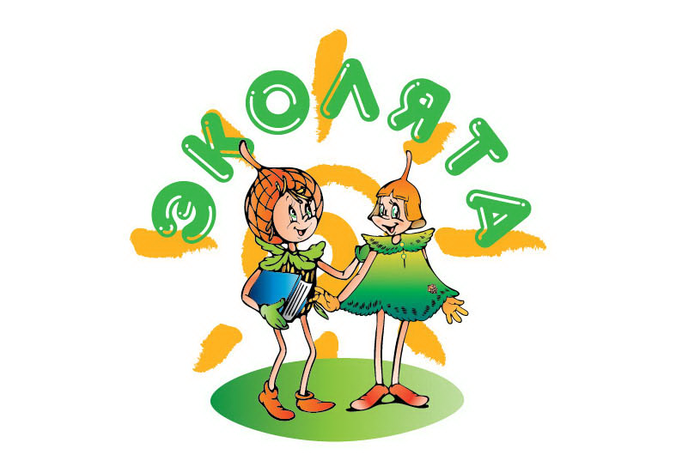

***Выполнила: воспиатель***

***Иванова Алина Валерьевна***

***г.Чебоксары,2018 г.***

***Актуальность Проекта***

Одним из направлений развития государства и объединения многонационального общества является патриотическое воспитание подрастающего поколения. Это одно из приоритетных направлений в системе образования России, способствующих формированию у подрастающего поколения патриотического сознания, готовности к выполнению гражданского долга, важнейших конституционных обязанностей по защите интересов Родины.

Проявлением патриотизма также является любовь к природе своей малой родины, внимание, забота и уважение к её животному и растительному миру. Эти чувства можно развить в процессе разностороннего экологического образования подрастающего поколения. Конечной целью такого образования является формирование у человека нового экологического мышления, способности осознавать последствия своих действий по отношению к окружающей среде, умение жить в гармонии с природой.

Природа – один из важнейших факторов народной педагогики. Она не только среда обитания, но и родная сторона, Родина. Поэтому в процессе знакомства с природой своего края, у ребёнка воспитывается любовь к каждому объекту в природе, что в свою очередь, способствует и решению природоохранных задач.

Одним из таких инструментов экологического воспитания и образования детей дошкольного возраста, как части патриотического воспитания ребёнка, может стать новый природоохранный социально-образовательный проект «Эколята – Дошколята» по формированию у детей экологической культуры и культуры природолюбия.

***Цель Проекта***

Формирование у ребёнка богатого внутреннего мира и системы ценностных отношений к природе, её животному и растительному миру, развитие внутренней потребности любви к природе и, как следствие, бережного отношения к ней, воспитание у ребёнка культуры природолюбия.

***Задачи Проекта***

• дать ребёнку знания об окружающей его Природе, познакомить с разнообразием животного и растительного мира его малой родины, показать неповторимость, величие, силу и красоту природы;  
• способствовать развитию понимания ребёнком неразделимого единства человека и природы, понимание общечеловеческой ценности природы;  
• помочь ребёнку осознать необходимость сохранения, охраны и спасения природы для выживания на земле самого человека;  
• расширить общий кругозор детей, способствовать развитию их творческих способностей;  
• помочь ребёнку самоопределиться в построении взаимоотношений с природой и окружающим его миром;  
• способствовать воспитанию потребности принимать активное участие в природоохранной и экологической деятельности.

***Содержание Проекта***

В рамках реализации Проекта предусматривается разносторонняя деятельность, которая способствует формированию у воспитанников экологической культуры и культуры природолюбия, усвоению ребёнком во время образовательного и воспитательного процессов теоретических эколого-биологических, географических и других специальных знаний и умений, а также основ коммуникативной, речевой и общей культуры.

Воспитанника принимают в «Эколята – дошколята»: на торжественной церемонии зачитывается текст посвящения в «Эколята», вручается Свидетельство «Эколёнка дошкольной образовательной организации», специальный Знак  и галстук.

Воспитанник, став «Эколёнком», будет понимать, что он вошёл в общество людей, которые берегут и защищают природу, которым свойственно доброе, уважительное, внимательное и заботливое отношение к ней.

Особенностью Проекта «Эколята – Дошколята» по формированию культуры природолюбия у воспитанника является его направленность на духовно-нравственное, эстетическое воспитание, создание необходимых условий для развития гармоничной личности.

Особое внимание в Проекте уделяется формированию у воспитанников  целостного взгляда на окружающую природу. При этом человек рассматривается как неотъемлемая часть природы. Он подчиняется закономерностям её развития, и от его деятельности зависит состояние окружающей природной среды.

Природолюбие помогает осознать, что каждый ребёнок является личностью, от деятельности которой зависит судьба будущих поколений. Большое значение уделяется развитию представлений о важности и ценности окружающей природной среды.

Использование различных видов деятельности в учебно-воспитательном процессе, таких как наблюдение, беседа, чтение и прослушивание сказок и рассказов, выполнение заданий, игра, проведение опыта, прогулки, проведение занятия на природе, работа на опытном участке,  рисование  протекает на уровне формирования образов, представлений и различных понятий в мире Природы. При этом важно, что в процессе занятия должно происходить не механическое запоминание услышанного и увиденного, а реальный анализ происходящего и принятие на основе этого реального решения в своей дальнейшей деятельности.

***Прогнозируемые результаты:***

• формирование у детей основ экологической культуры и культуры природолюбия;  
• повышение общей культуры ребёнка;  
• формирование у ребёнка духовно богатого внутреннего мира и системы ценностных отношений к окружающей природной среде;  
• развитие в ребёнке внутренней потребности любви к природе, участию в природоохранной и экологической деятельности;  
• расширение общего кругозора детей, развитие их творческих способностей.

***Формы работы по реализации проекта.***

Наблюдения и экологические экскурсии по территории ДОУ;

Сюжетно – ролевые игры на территории ДОУ ;

Создание мультимедийных презентаций, плакатов;

Беседы, чтения, сюжетные рассказы по картинкам и п.д.;

«Уроки доброты и вежливости»;

Продуктивная деятельность;

Лаборатория (опыты и эксперименты);

Выпуск экологический газеты;

Эколого-познавательные праздники и развлечения.

Содержание проекта включает в себя деятельность всех участников воспитательно-образовательного процесса.

***План действий по реализации проекта.***

|  |  |  |
| --- | --- | --- |
| Дата | **Совместная деятельность педагога с детьми** | Ответственные |
| 27.03.  2017г. | Посвящение в «Эколята-дошколята» | Воспитатели:  Иванова А.В. |
| 31.03.  2017г. | Беседа «Земля – наш космический дом» | Воспитатели:  Иванова А.В. |
| 03.04-05.04.  2017г. | Изготовление стенда «Азбука-природолюбия» | Воспитатели:  Иванова А.В |
| 06.04-07.04.  2017г. | Посев семян | Воспитатели:  Иванова А.В |
| 10.04-14.04.  2017г    10.04.  2017г. | Конкурс рисунков на тему: «Я и природа».  Изготовление Памятки для родителей и детей по экологическому воспитанию. | Воспитатели:  Иванова А.В |
| 12.04.  2017г. | Экспериментирование детьми. | Воспитатели:  Иванова А.В |
| 21.04.  2017г. | Изготовление дидактического материала по экологическому воспитанию дошкольников.    Создание картотеки игр по экологии. | Воспитатели:  Иванова А.В |
| ежедневно | Уход за рассадой и комнатными растениями. | Воспитатели:  Иванова А.В,  Воспитанники группы. |